2024年天津市体育场地统计报告
2024年，天津市体育局根据国家统计局批准的《全国体育场地统计调查制度》（国统制[2023]131号），以2024年12月31日为标准时点，组织开展体育场地统计调查工作。现将主要情况公布如下：
一、体育场地总体情况
截止2024年底，天津市体育场地3.44万个，体育场地面积4115.78万平方米，天津市人均体育场地面积3.02平方米。其中，事业单位的体育场地1593.08万平方米，占38.71%；企业的体育场地1518.20万平方米，占36.89%；村委会的体育场地269.10万平方米，占6.54%；居委会的体育场地345.73万平方米，占8.40%；机关的体育场地139.12万平方米，占3.38%；民办非企业单位的体育场地60.73万平方米，占1.48%；其他组织机构的体育场地189.83万平方米，占4.61%。
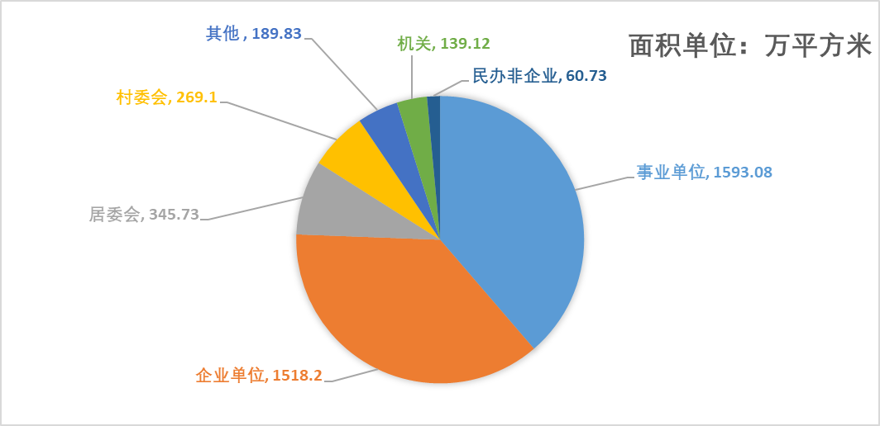

天津市体育场地3.44万个。其中，篮球场地6589个，占19.17%；全民健身路径场地1.11万个，占32.19%；乒乓球场地5062个，占14.73%；羽毛球场地701个，占2.04%；田径场地1442个，占4.19%；健身房1651个，占4.80%；足球场地1834个，占5.34%；排球场地662个，占1.93%；健身步道1798个，占5.23%；游泳场地363个，占1.06%；其他场地3207个，占9.33%。
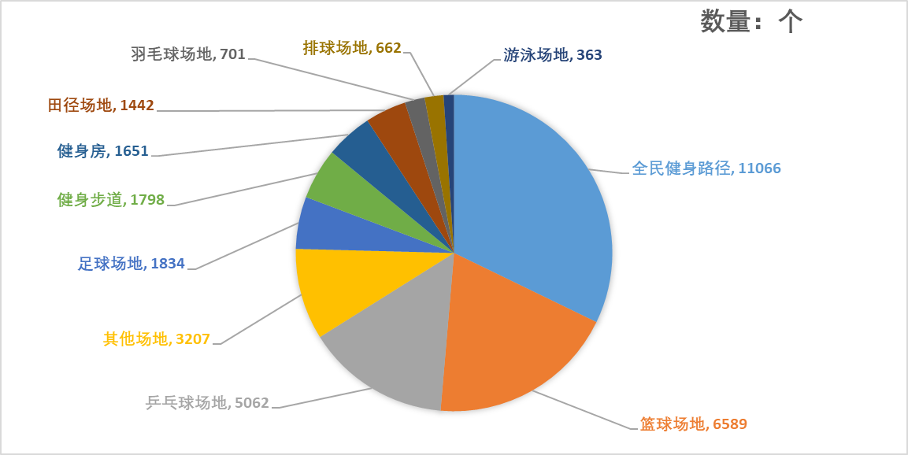

二、基础大项场地
天津市田径场地1442个，场地面积1018.54万平方米。其中，设有400米环形跑道的田径场地(不包含20000座以上的场馆)318个，占22.05%；其他田径场地1124个，占77.95%。
天津市游泳场地363个，场地面积34.35万平方米。其中，室外游泳池6个，占1.65%；室内游泳馆356个，占98.07%；天然游泳场1个，占0.28%。
三、球类运动场地
天津市球类运动场地1.66万个，场地面积2117.59万平方米。其中，足球、篮球、排球“三大球”场地9085个，占54.70%；乒乓球和羽毛球场地5763个，占34.70%；其他球类运动场地1761个，占10.60%。
（一）足球场地
天津市足球场地1834个，场地面积510.59万平方米。其中，十一人制足球场地415个，占22.63%；七人制足球场地726个，占39.59%；五人制足球场地693个，占37.79%；沙滩足球场0个，占0.00%。
（二）篮球场地
天津市篮球场地6589个，场地面积397.36万平方米。其中，篮球场5392个，占81.83%；三人篮球场578个，占8.77%；篮球馆619个，占9.39%。
（三）排球场地
天津市排球场地662个，场地面积25.16万平方米。其中，室外排球场621个，占93.81%；排球馆41个，占6.19%。
（四）乒乓球场地
天津市乒乓球场地5062个，场地面积39.61万平方米。其中，室外乒乓球场3889个，占76.83%；乒乓球馆1173个，占23.17%。
（五）羽毛球场地
天津市羽毛球场地701个，场地面积40.96万平方米。其中，室外羽毛球场351个，占50.07%；羽毛球馆350个，占49.93%。
四、冰雪运动场地
天津市冰雪运动场地37个，场地面积104.66万平方米。其中，滑冰场地22个，占59.46%；滑雪场地15个，占40.54%。
五、体育健身场地
天津市全民健身路径场地1.11万个，场地面积66.64万平方米。
天津市健身房1651个，场地面积69.29万平方米。
天津市健身步道1798个，长度1902.55公里，场地面积496.44万平方米。
 | 2024年度天津市体育场地统计总表
序号 | 指标名称 | 计算单位 | 数量
 | 一、综合指标
1 | 人均体育场地面积 | 平方米 | 3.02
2 | 体育场地数量 | 个 | 3.44万
 | 二、基础运动场地
3 | 田径场地 | 个 | 1442
4 | 游泳场地 | 个 | 363
 | 三、球类运动场地
5 | 足球场地 | 个 | 1834
6 | 篮球场地 | 个 | 6589
7 | 排球场地 | 个 | 662
8 | 乒乓球场地 | 个 | 5062
9 | 羽毛球场地 | 个 | 701
 | 四、冰雪运动场地
10 | 滑冰场地 | 个 | 22
11 | 滑雪场地 | 个 | 15
 | 五、体育健身场地
12 | 全民健身路径 | 个 | 1.11万
13 | 健身房 | 个 | 1651
14 | 健身步道 | 个/公里 | 1798/1902.55

